**Вейп что нужно знать родителям**

Подросткам важны контакт и принятие родителями. Важно, чтобы их замечали и признавали. Если эта потребность не удовлетворена, есть масса способов разрядиться, снять напряжение. Курение — один из них, хоть и вредный.

**Зависимость** — вещь разрушительная. Иногда, чтобы избавиться от последствий пристрастия к различным веществам, нужна помощь специалистов. Придется ли к этой помощи прибегнуть, зависит от степени тяжести этой зависимости. Чем запущеннее история, тем больше нужно специалистов, тем длиннее процесс реабилитации, тем больше сил к нему нужно приложить.

Обычно, когда мы видим, что близкий, а тем более ребенок, страдает или совершает нечто опасное для себя, мы начинаем пугаться, тревожиться, злиться, печалиться и тому подобное — в общем, испытываем не самые приятные чувства. Так происходит из-за того, что этот человек как бы встроен в нашу психику, в наше восприятие мира, он — часть нашего мира. И если он подвергает жизнь и здоровье опасности, это негативно влияет и на устойчивость нашего восприятия мира.

После того как вы осознали свои чувства и разобрались с ними, нужно попробовать договориться с ребенком. Но надо понимать, что эта затея требует сил, терпения, времени и устойчивости. Родителю стоит начать диалог с ребенком, акцентируя внимание не на вреде курения, а на своих личных переживаниях по поводу того, что подросток курит. Отец или мать могут рассказать о собственных тревоге, страхе, бессилии, злости.

Но не стоит директивно указывать, что именно подростку следует делать. Он, вероятно, все равно поступит по-своему, даже если формально согласится с мамой или папой.

Цель вашего разговора — создать контакт, пространство уважения и доверия, а не покорности и страха. Установив с ребенком контакт (на это, кстати, может уйти масса времени и не один разговор по душам), родитель сумеет узнать, чего на самом деле хочет ребенок, чего ему не хватает, какие потребности у него фрустрированы. И тогда родитель сможет либо дать подростку то, что ему необходимо, либо прямо договориться о том, как он может содействовать получению желаемого.

**Вред электронных сигарет для подростков**

Вдыхание паров вещества в медицине называется ингаляцией, и часто используется в лечении разных болезней. Способ отличается быстрым поступлением веществ в кровь, подобно внутривенным уколам. Но за счет огромной площади легких действие лекарств наступает быстрее.

При курении пары жидкости быстро проникают в рот, где не оказывают существенного действия, и следуют в дыхательные пути.

В легких и бронхах пары оседают. Глицерин размягчает мембраны клеток, а пропиленгликоль связывает воду. Нарушаются газообмен и кровоток в легких, ароматизаторы попадают в кровь.

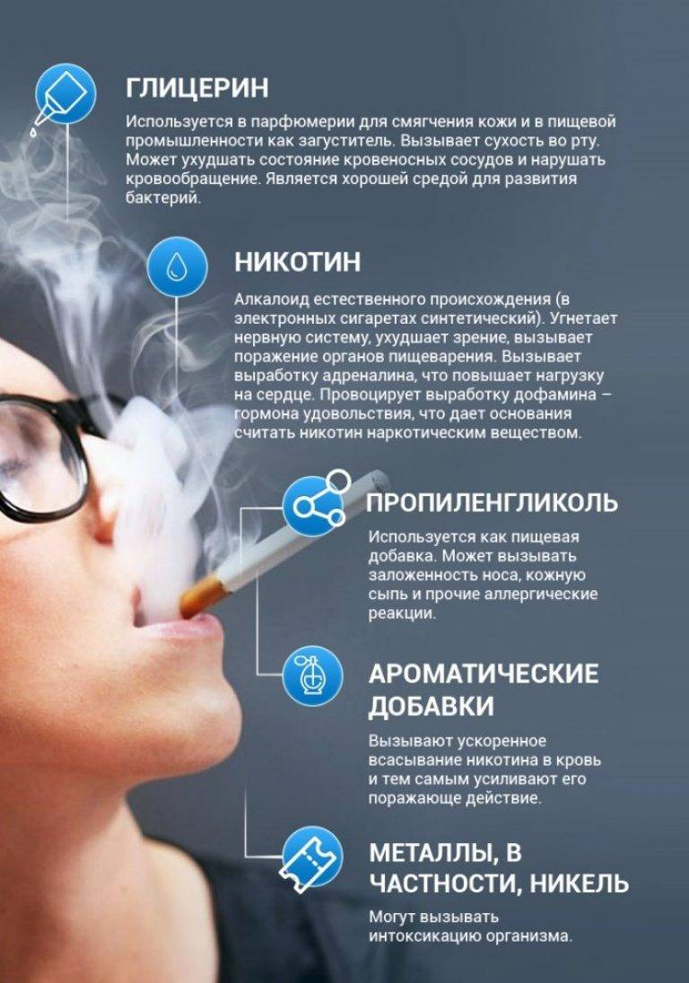

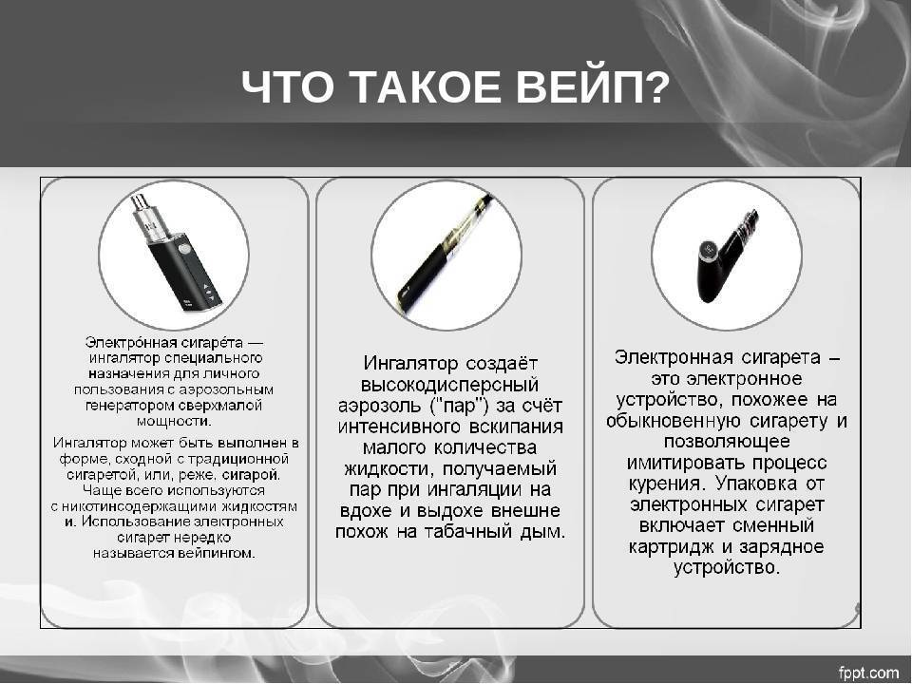

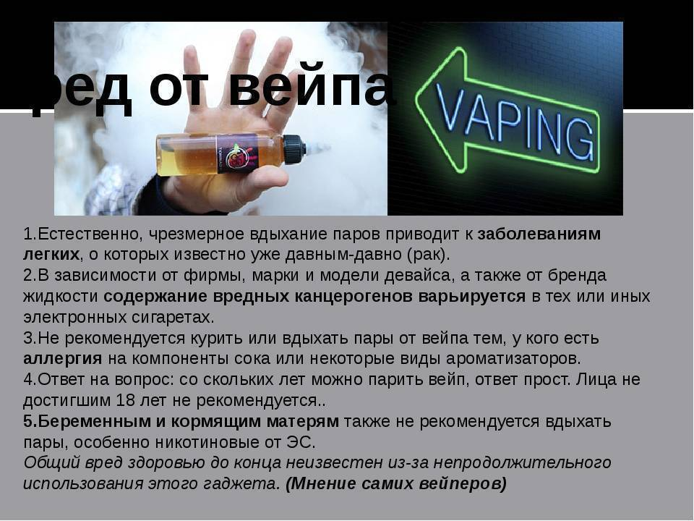

Со временем находящийся в легких естественный секрет разжижается и активно выводится из организма, в том числе с кашлем. Нехватка кислорода задерживает процессы, требующие высокой активности окислительных реакций, в первую очередь, мыслительных процессов, роста костей и мышц.

Увлечение электронными сигаретами у детей и подростков приводит к необратимым изменениям. Спустя годы или десятилетия развиваются сердечная недостаточность и эмфизема легких — неизлечимые болезни, которые могут заканчиваться мучительной смертью.

**Что делать, если ребенок курит электронную сигарету?**

По сравнению с табачными изделиями, электронные сигареты — штука более мягкая. Но в конечном итоге без разницы, какое курение вреднее. Организм компенсирует негативное действие электронных сигарет годами, но силы не безграничны. Ребенок курит электронную сигарету, что делать?

Если вы заметили, что ребенок курит электронную сигарету, у вас есть несколько выходов:

Эффективный разговор. Стремление найти собственное место в жизни и обществе, юношеский максимализм, вечная проблема «отцов и детей» буквально затыкают подросткам уши. Взрослые говорят одно, а дети слышат совершенно другое. Хотите сохранить отношения в семье — от разговора придется отказаться.

Силовые методы, пожалуй, худший вариант решения задачи. Родитель делает вид, что борется с проблемами. Дети сопротивляются больше для порядка и поддержки юношеских качеств — а затем имитируют послушание.

Ребенок продолжает курить, но уже соблюдая правила конспирации, одновременно учится убедительно врать. Несколько подобных объяснений, и выросшие дети вряд ли вспомнят о постаревших родителях.

Понимание ситуации и мыслей подростка остается единственно продуктивным подходом.

**Какой вред от вайпа для организма**

Если вы задумываетесь над тем, вреден ли вайп, следует учитывать то, что парение заменило горение, но состав практически не изменился. Никотин содержится в обоих случаях, разница лишь в способе и интенсивности его доставки. В случае с вайпом этот показатель ниже, но вещество по-прежнему обладает нейротропным действием, вызывает наркотическое привыкание. Никотин разрушает сосуды, ухудшает состояние сердца. При постоянном парении вайпа с данным веществом будет формироваться такая же зависимость, как при курении обычных табачных изделий.

**Чем опасна жидкость для вайпа без никотина**

Многих людей интересует, вредны ли электронные сигареты без никотина, ведь главного негативного элемента в жидкости нет. В состав вещества для вайпа входят ароматические добавки, стандартны надзора не контролируют этот момент, поэтому там могут содержаться канцерогены.

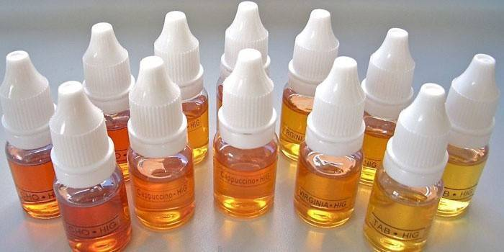

**Рост депрессии среди курильщиков**

Исследователи обнаружили, что среди курильщиков в возрасте от 12 до 17 лет процент тех, кто страдал депрессией, увеличился с каждым годом.

Высокий уровень депрессии у подростков-курильщиков может усложнить для них попытки бросить эту привычку, потому что подавленное настроение, как известно, создает проблему для успешного прекращения курения.

“Такой высокий уровень депрессивного состояния у молодых курильщиков в возрасте от 12 до 17 лет очень опасен. Ухудшение психического здоровья может повлиять на их способность не только бросить курить, но и правильно пройти все этапы развития в подростковом возрасте, которые являются важными для успешной взрослой жизни”, – говорит соавтор исследования Дебора Хасин, профессор эпидемиологии в Колумбийском университете.

**Чем обусловлено отрицательное воздействие вейпа?**

Негативное влияние парогенераторов связано с их составными частями. Компонентами заправки выступают глицерин, пропиленгликоль, а также никотин с ароматизаторами и красителями. Первое вещество является основой курительных жидкостей для вейпов. Глицерин участвует в образовании пара. Он может быть вредным для людей с аллергией. Паровые компоненты глицерина приводят к развитию воспаления верхних дыхательных путей. Человек со склонностью к аллергии, когда начинает закуривать такую сигарету, чувствует раздражение в горле. Он нередко закашливается вплоть до рвоты.

Пропиленгликоль выступает в вейпах в роли растворителя. Вещество оказывает эффект, называемый тротхит. Общая суть и техника ТХ сводится к возникновению у курящего пощипывания в области задней глоточной стенки. При этом оно в дальнейшем сопровождается першением и легким откашливанием. Пропиленгликоль является аллергеном, а при поступлении в организм в больших количествах приводит к следующим последствиям:

Пароиспаритель в устройствах продуцирует дым. Испаритель с учетом своей мощности преобразует в дым разогретую жидкость. Перед этим ему осуществляется передача от аккумулятора, питающегося от батарейки, необходимой температуры для нагрева. Под ее действием жидкость выделяет диацетил. Данное вещество служит провокатором заболевания, называемого облитерирующим бронхиолитом.

Сильнейшими аллергенами выступают ароматизаторы и красители. Их присутствием в электронных сигаретах обусловлен вред на организм человека. Ученые доказывают влияние парогенераторов на развитие у людей онкологических заболеваний. Они думают, что вследствие нагревания жидкости в устройствах происходит образование ядовитых соединений, обладающих канцерогенным действием. Отрицательно влияют на здоровье парильщиков и окружающих альдегиды, продуцируемые курительными приборами.

Компоненты смесей могут снижать эффективность принимаемых человеком антибиотиков. Также парение вейпа и прием противозачаточных таблеток удваивает нагрузку на сосуды, что чревато образованием тромбов.

**Вредны ли электронные сигареты без никотина**

Дискуссии вокруг электронных сигарет и других курительных устройств, как правило, сосредоточены на никотине, который вызывает зависимость и несет другие риски для здоровья. Но как насчет вариантов без никотина? Многие пользователи считают, что если придерживаться безникотиновых продуктов, можно вдыхать безвредный водяной пар. Действительно ли обладают ли такие вейпы полезными свойствами и способны ли они причинять вред?

Правда заключается в том, что химические компоненты, содержащиеся в электронной сигаретной жидкости, ароматизаторах и аэрозолях, не являются безопасными. Большое количество этих соединений могут повлечь причинение серьезного вреда для здоровья, включая рак, болезни легких и сердца.

Свойства этих испарителей таковы, что в организме накапливаются опасные вещества. Одно из исследований показало, что некоторые электронные сигареты выпускают формальдегид при нагревании и вдыхании.

Согласно некоторым данным, ингаляция безникотинового раствора из вейпов может вызывать респираторные заболевания. Например, диацетил представляет собой безвредное химическое вещество, добавляемое к продуктам питания для получения маслянистого вкуса. Но при нагревании и последующем вдыхании он вызывает такое заболевание как бронхиолит.

Диацетил и другие химические ароматизаторы, содержащиеся в жидкости, могут считаться безопасными для приема внутрь в небольших количествах, но опасны при глубоком и многократном вдыхании в легкие.

Вейп содержит картридж с жидкостью, широко известный как электронная жидкость, которая состоит из никотина и ароматизаторов, растворенных в пропиленгликоле и глицерине. Она нагревается с помощью испарителя с батарейным питанием и превращается в пар, который и вдыхается потребителем.

Глицерин в электронных сигаретах не опасен, но в большой концентрации он способен вызывать реакции рвоты, расстройства стула, головокружений, тахикардии и других негативных последствиях.

В другом исследовании о пользе и вреде электронных сигарет для здоровья было проанализировано 40 реагентов, входящих в состав изделий. В них были обнаружены токсичные вещества, независимо от содержания никотина. По-видимому, это связано с большим количеством и концентрацией химических веществ, используемых в ароматизаторах.

Важно! До сих пор точно не изучено влияние электронных сигарет на потенцию, но предполагается, что некоторые добавки имеют свойство оказывать на эту сторону здоровья негативное действие.

Независимо от уровня никотина, есть веские основания беспокоиться о воздействии токсичных химических веществ, содержащихся в устройствах, свойства которых никак нельзя назвать полезными.

**Вред подросткового курения**

Многочисленные международные медицинские исследования установили серьезный вред курения для подростков. Смертность людей, начавших курить в подростковом возрасте, в несколько раз выше, чем у взрослых курильщиков.

Вред подросткового курения проявляется в серьезных патологических процессах, которые вызывают снижение памяти, уменьшают мышечный тонус, ухудшают слух и зрение.

Никотиновые смолы истончают нервные клетки, вызывают утомление, понижают активность головного мозга, а также снижают зрительное цветовое восприятие.

При постоянном курении у подростков уже с первых недель потребления никотина начинается слезотечение, появляется отечность и краснота глаз. В дальнейшем курение приводит к хроническим воспалениям зрительного нерва, повышению чувствительности к свету и отслоению сетчатки.

Серьезный вред курения для подростков заключается в появлении тяжелых заболеваний пищеварительной, нервной, сердечнососудистой, дыхательной и мочеполовой систем.

У детей, матери которых начали курить уже с подросткового возраста, проявляются как послеродовые, так и возрастные патологии. Развитие таких детей замедленное, а также они страдают тяжелыми наследственными заболеваниями, часто рождаются со слабоумием и пороком сердца.

Вред подросткового курения состоит в мощном угнетении центральной нервной системы и головного мозга. Также в результате воздействия ядовитых веществ табачных изделий ухудшается функционирование щитовидной железы, учащается сердцебиение, появляется раздражительность, повышенная жажда и потоотделение.

Подростковое курение приводит к нарушениям эндокринной системы, дисфункции сердечной мышцы и спазмам сосудов. Увеличивается нагрузка на сердце, а с течением времени сосуды теряют эластичность и прочность.

Научные исследования показали, что курение подростков приводит к снижению мозговой активности, нарушениям режима труда и отдыха, невозможности восприятия учебного материала, потере творческих и спортивных способностей.

Ядовитые компоненты табачного дыма приводят к головным болям, внезапной мигрени, снижают выносливость и работоспособность, координацию и моторику.

Европейские ученые определили негативное влияние курения на развитие половых органов. У девушек наблюдаются серьезные нарушения в развитии молочных желез и проблемы с менструальными циклами. В дальнейшем, как у юношей, так и девушек вероятно появление бесплодия. Для того чтобы сократить вероятность появления патологий и тяжелых заболеваний подросткам следует немедленно прекратить курить.

